Ma boite à mots 4
Se déplacer
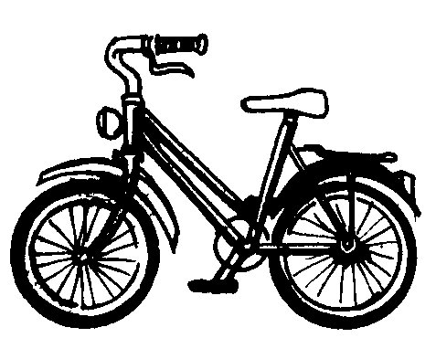  un vélo  un vélo | 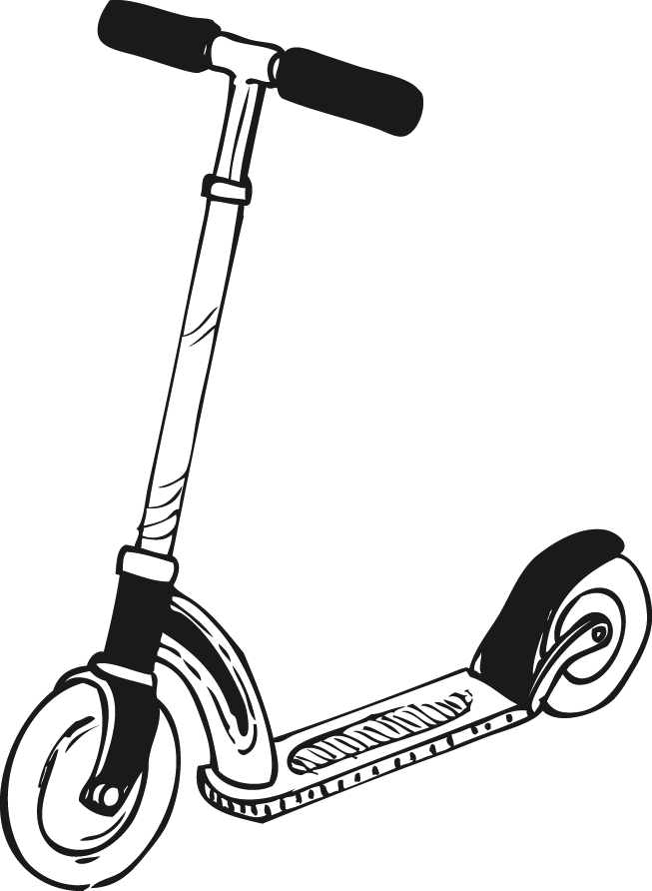  une trottinette  une trottinette | 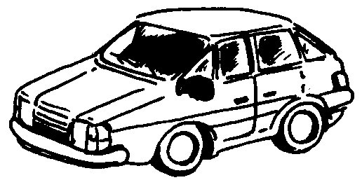  une voiture  une voiture
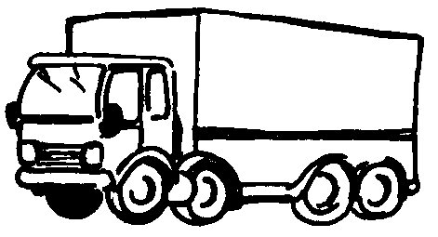  un camion  un camion | 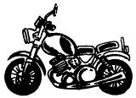  une moto  une moto | 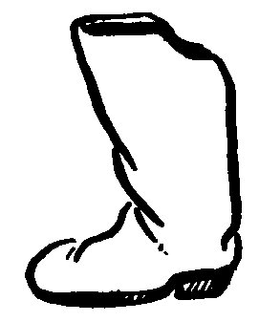  des  des bottes
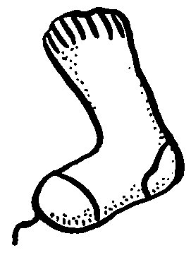  des chaussettes  des chaussettes | 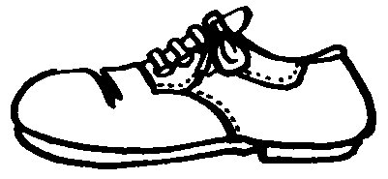  des chaussures  des chaussures | des chaussons  des chaussons
Ma boite à mots 4 suite
Se déplacer
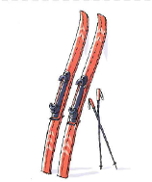  des skis  des skis | 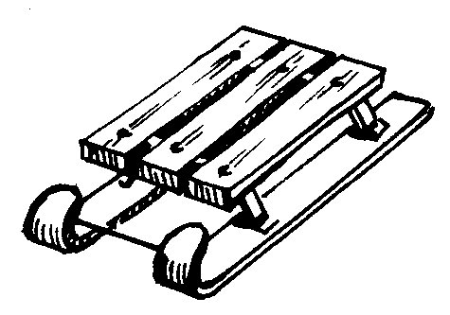  une luge  une luge |  | 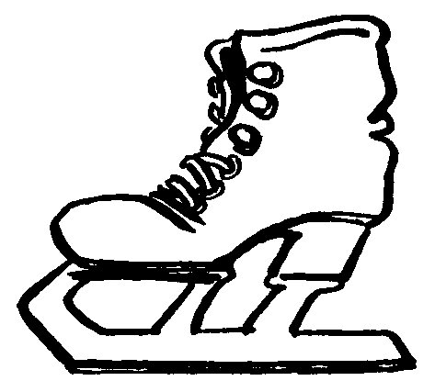  des patins à glace  des patins à glace
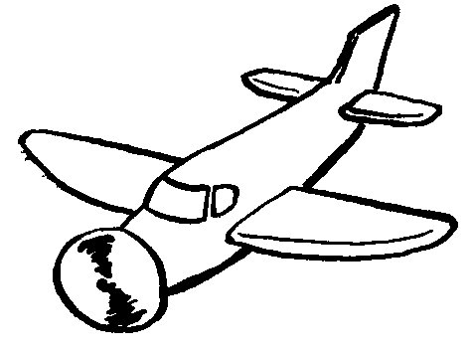  un avion  un avion | 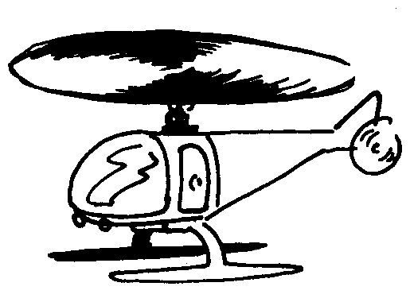  un hélicoptère  un hélicoptère |  | 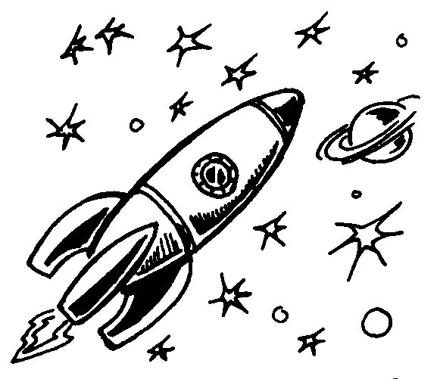  une fusée  une fusée
Il marche.  Il marche. |  | Il glisse.  Il glisse.
Il court.  Il court. |  | 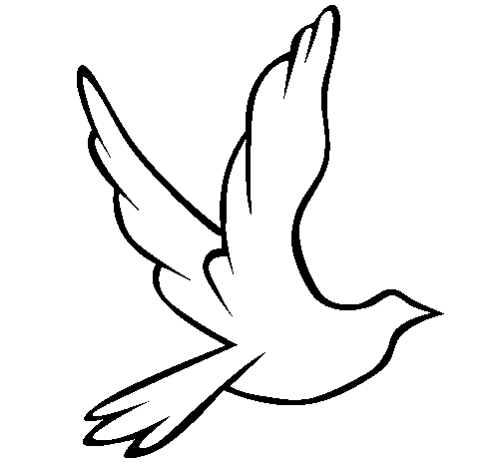  Il vole.  Il vole.

